

PREMIER 412/816/832
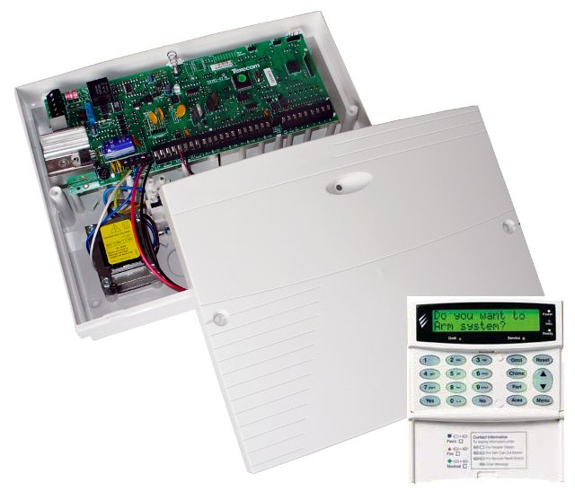
TEXECOM

ΟΔΗΓΙΕΣ ΧΡΗΣΗΣ

Καλαμαριά : Εθνικής Αντιστάσεως 93, 55 134 Tηλ: (2310) 444 574 Fax: (2310) 444 694

Κάτω Τούμπα : Αρτάκης 32, 544 53 Τηλ: (2310) 909 780

Διαδικτυακός τόπος : www.tolistores.gr Ηλεκτρονική διεύθυνση : info@tolistores.gr

